Enregistrer ce fichier dans le SOUS DOSSIER INFORMATIQUE DU DOSSIER TECHNOLOGIE DE TON ESPACE PERSONNEL (HOMEWORK) Avec le nom suivant : Nom Prénom Nom Prénom les réseaux Activité 3 5X
Pour commencer cliquez sur le lien suivant et répondez aux questions :
https://college.hachette-education.com/visionneur/?res_id=techno5e_genially17zip
D’après les informations du poster de la salle de technologie, répondez aux questions suivantes :

- Qu’est-ce que la topologie d’un réseau ?
- Quelle est la topologie de réseau la plus courante
- Quel est l’avantage de cette configuration ?
- Dans une typologie en bus, que se passe-t-il si un câble est coupé juste après le 1er ordinateur ?

Tu as réalisé un exposé sur le poste informatique de la salle, et il faut le sauvegarder sur le réseau du collège.
- Quels sont les éléments du réseau par lesquels l’information va circuler ? Les nommer dans l’ordre.
- Sur le document ci-dessous reliez les éléments du réseau utilisés et montrez à l’aide de flèches, le chemin emprunté par le fichier de ton exposé.
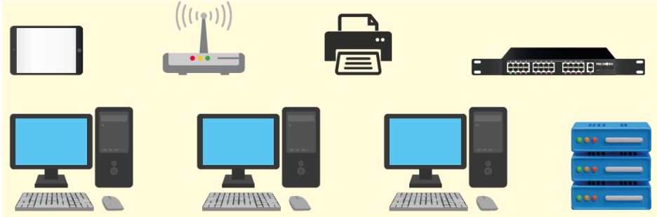
- Ton voisin, qui utilise une tablette, souhaite ouvrir le tableau réalisé en cours de mathématiques, stocké sur le réseau, afin de l’imprimer.
A l’aide de ligne et de flèches indique le chemin emprunté par son tableau pour arriver jusqu’à sa tablette et ensuite être imprimer.

Enregistrer puis exporter au format PDF le fichier. Le document ne dépasse pas 2 pages

